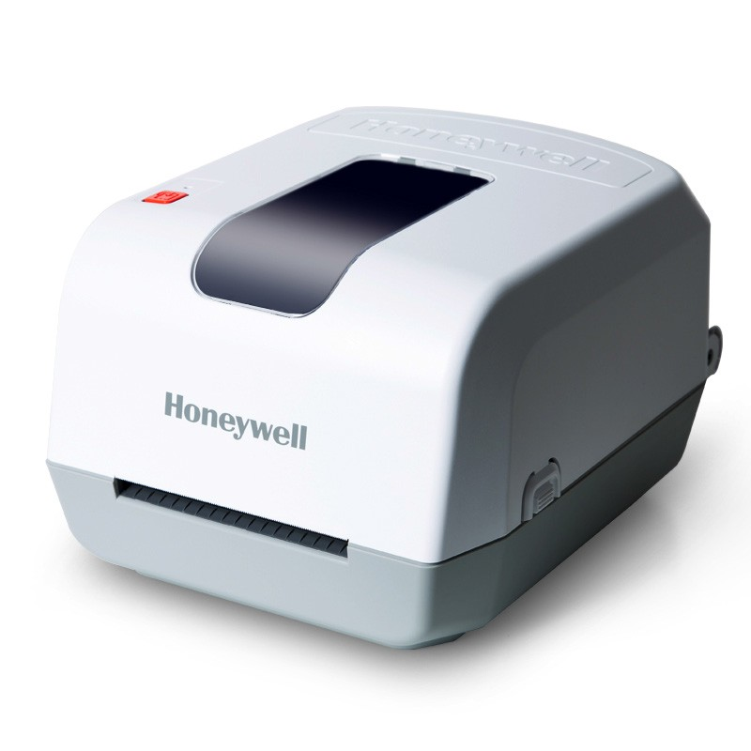

**OT800**

桌面式打印机

凭借超过40年的条码打印机创新经验，OT800台式打印机旨在

树立经济型打印机的标准。这款打印机极为小巧紧凑，且简单 易用，安装极为方便，可快速投入打印应用。安静可靠的操作 性能和直观的设计使OT800非常适合用于运输/快递、医疗卫 生、店内零售及办公室环境中的轻型标签打印应用。

OT800拥有高达64MB的内存与128MB的闪存，是竞品的8倍

以上。同时支持长达300m（984英尺）的色带，是竞品所支持 长度的4倍多。支持更长的色带也就意味着更少的停机时间，而 且现在色带还可与大型打印机共享使用，从而增加介质的经济 实惠性。

OT800拥有灵活的行业标准连接方式。选配的内置多达4个接

口：标准的USB设备和USB主机接口，外加串行或以太网接口。 丰富的接口使OT800可轻松应用到几乎所有应用环境中。小巧 紧凑的外形尺寸，通用的介质规格，支持ZPL-II及EPL仿真，加 之霍尼韦尔广受欢迎的Direct Protocol (DP)，OT800为一系列

旧款Intermec和竞品打印机用户提供了方便的升级路径。

**安装简便，打印速度快，流线型 OT800 打印机支持**

**最大到110mm 宽度介质，是经济型打印的理想选择。**

凭借其实惠的价格及现代化的web用户界面，OT800成为最佳

解决方案的代表，可满足具有前瞻性的客户对提升标签打印操 作效率的需求。

**特征优点**

**高性价比： 包括入门级条**

**码打印机在内，OT800树立 了可靠性和连通性的新标准**

**简单易用： 直观的翻盖式**

**设计使介质装载更方便**

**广泛的介质兼容性： 支**

**持热转印和热敏打印， 完美支持病人腕带、药 品标签、生化标签、标 本标签条码输出打印**

**内置指令语言： 支持**

**ESim (EPL)、Zsim (ZPL‐II)和Direct Protocol (DP)，实 现兼容性的最大化**



OT800 技术参数

**物理参数** 体积： 297 x 226 x 175毫米 重量： 2.5千克

**用户界面**

显示屏：1个进纸按钮和LED显示灯 网页语言：英语及简体中文（默认）、西班牙 语、葡萄牙语、俄语、韩语

MHeiGB18030C_Medium (Simplified

Chinese GB18030) 其他可下载字体：MSung HK Medium（可扩 展的TTF字体）、其他所需的TTF字体

**介质**

最大介质直径 ：127 mm 介质芯尺寸：25 mm , 38 mm 介质宽度：25 mm 到 110 mm 标签长度：9.6 mm 到 99 cm

**图形与条码**

本机图形格式：1‐bit BMP GIF PCX PNG 条码符号体系：所有主要的1D和2D符号都支 持，包括Aztec，Code 16K，Code 49, Data Matrix, Dot Code，EAN‐8，EAN‐13, EAN. UCC 128，GridMatrix，HIBC 39, HIBC 128, MaxiCode，MSI (modified Plessey),

PDF417, Micro PDF417, Planet，Plessey， Postnet, QR‐Code, RSS‐14 (variations)

**环境参数**

操作温度: +5°C~+40°C15~80%相对湿度无 凝结 存储温度:‐40°C~ +60°C@ 10~90% 相对 湿度

噪音等级: 70dB

**色带**

色带支持：外碳 最大色带直径：68 mm 色带芯尺寸：1 in 色带宽度：30.0 mm 到110.0mm 最大色带长度：1英寸芯：300 m

**电学参数**

输入: 198‐240V AC @ 50‐60 Hz 1.5 A 输出: 24V DC 2.5 A

标准内存:64 MB SDRAM 128 MB Flash 可选内存:最高32 GB（通过用户提供的USB 拇指驱动器实现）格式化为FAT16或FAT32

**软件**

打印机指令语言：Direct Protocol (DP)、ZSim (ZPL)、ESim (EPL)

应用程序：BarTender® Ultralite 驱动程序：InterDriver™ Windows 打印机驱 动程序 设备管理：Simple Diagnostic Tool,PrintSet 5

字符集：English & Extended Latin, Arabic,Baltic & Baltic Rim, Cyrillic, Greek, Hebrew, Thai, Turkish, Vietnamese，及 其他Monotype™ Universal Font Scaling Technology (UFST) & WorldType Layout Engine (WTLE)字符集 常驻字体：Monotype UFST+WTLE Andale Mono, Andale Mono Bold, OCR‐A, OCR‐ B, Univers, Univers Bold, Univers Condensed Bold, CG Triumvirate Condensed Bold,

**打印特性**

打印分辨率：8.0 dpmm (203 dpi) 最大打印速度：100 mm/s (4 ips) 最大打印宽度：104 mm

**选项与升级**

可工厂装配: Ethernet、串口

**传感器形式**

反射式传感器：可移动式 透光式传感器：分差式（0mm,5mm）

**许可认证**

法规:CCC 安全:其他国家：IEC 60950‐1

**通信**

标准接口：USB设备接口、USB主机接口 可选：内置Ethernet 接口，串口 网络协议：TCP/IP‐suite (TCP UDP ICMP IGMP) DHCP BOOTP LPR FTP web page 及

Telnet 9100 IPv4 串行流量控制协议：XON/XOFF RTS/CTS

**保修期**

1年标准保修期;可选附加的Medallion®服 务包

更多信息，请访问：

[www.honeywellaidc.com](http://www.honeywellaidc.com/)

**霍尼韦尔安全与生产力解决方案集团**

中国上海浦东新区

张江高科技园区环科路555号

全国统一购买咨询热线：400 639 6841

OT800 DS Rev-A 03/19

© 2019 Honeywell International Inc.